Загадки о деревьях в картинках
Абрикос  Прошлым летом под окошком  Маша ела абрикоски,  Роняя наземь косточки  Горсточка за горсточкой.  И за годик подросло  Под окошком деревцо.  Теперь растет среди берез  Ярко-желтый абрикос.  Автор: Светлана Суворова | 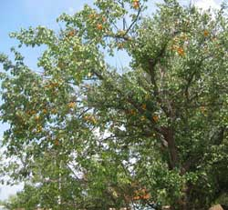
Анчар (отрывок)  В пустыне чахлой и скупой,  На почве, зноем раскаленной,  Анчар, как грозный часовой,  Стоит — один во всей вселенной.  Природа жаждущих степей  Его в день гнева породила  И зелень мертвую ветвей  И корни ядом напоила.  Яд каплет сквозь его кору,  К полудню растопясь от зною,  И застывает ввечеру  Густой прозрачною смолою.  К нему и птица не летит  И тигр нейдет — лишь вихорь черный  На древо смерти набежит  И мчится прочь, уже тлетворный.  И если туча оросит,  Блуждая, лист его дремучий,  С его ветвей, уж ядовит,  Стекает дождь в песок горючий.  Автор: Александр Пушкин | 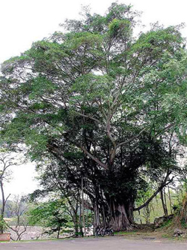
Апельсин  Апельсины в изобилии  и в Марокко, и в Бразилии,  и в Египте, и в Италии,  и так далее, так далее...  Ну а Бирма и Китай -  это их родимый край.  Автор: Ю. Насимович | 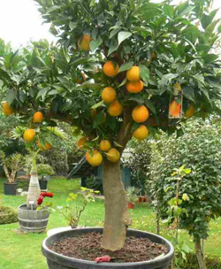
Барбарис  Колючий кустик - барбарис,  и кисти ягод - барбарис,  на барбарисе барбарис  кистями красными повис,  а листья пильчаты и колки,  по краю - зубчики-иголки.  Автор: Ю. Насимович | 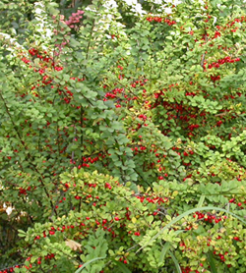
Берёза  Если б дали берёзе расчёску,  Изменила б берёзка причёску:  В речку, как в зеркало, глядя,  Расчесала б кудрявые пряди,  И вошло б у неё в привычку  По утрам заплетать косичку.  Автор: И.П. Токмакова.  Береза  От жары и от мороза  Не расплачется берёза,  Но задень её весной -  Слёзы потекут рекой!  Автор: Санин Е. Г.  Плакучая березка.  В бородавочках ветки  у плакучей березки;  бересту, словно пашню,  разрывают бороздки.  Заселила берёзка  половину России -  косогоры, просёлки,  перелески сухие.  Автор: Ю. Насимович | 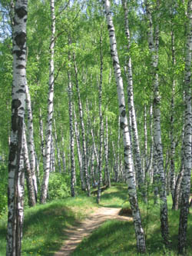
Боярышник  Боярышник любому рад,  кто от рождения крылат:  для мух - цветы,  для птиц - плоды...  Тебе - шипы: бескрылый ты!  Автор: Ю. Насимович | 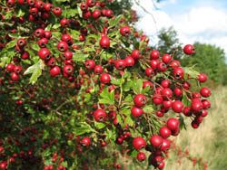
Бук (отрывок)  Есть дерево в лесу с величественной кроной -  Высокий, статный бук. Покров его зеленый  Вкруг серого ствола спадает до корней,  Подобно волосам вокруг девичьих шей.  И рябью огневой листва его объята  В короткие часы восхода и заката.  Не шелохнется лист, лишь пенье птиц порой  Побеги ворожит затейливой игрой.  Автор: Огюст Барбье | 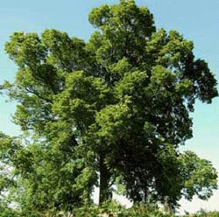
Верба  А это верба у реки,  она освоила пески.  На красных прутиках - налёт,  дотронешься - он пропадёт.  Автор: Ю. Насимович  Верба  Верба на кустах растет.  Весной, под воскресенье  Зацветет растение.  Автор: Санька Речной | 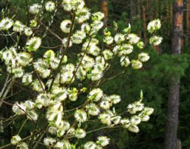
Виноград  Cреди полуденной жары  Висят воздушные шары  Гроздьями на ветке  У бабушки в беседке.  Вот - зеленые, как лист.  Вот - черней, чем трубочист.  А эти - темно-красные.  Какие же все разные!  Они висят и просят с крыш:  "Скорее съешь меня, малыш!"  Автор: Светлана Суворова | 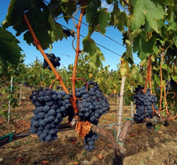
Вишня  У старого колодца,  Где мягко греет солнце,  Раскинув ветви широко,  Стоит велико - велико  Деревце зеленое  Из косточки взращенное.  На нем повисли парами  Сережки ярко-алые.  Хоть все под солнышком росли,  Но до чего ж они кислы!  Автор: Светлана Суворова | 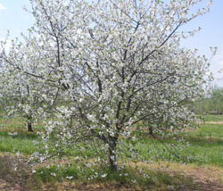
Вяз  Долговязый старый вяз  в небесах навек увяз.  Лист его широкий  и неравнобокий,  покружившись в небе,  лёг среди дороги.  Автор: Ю. Насимович | 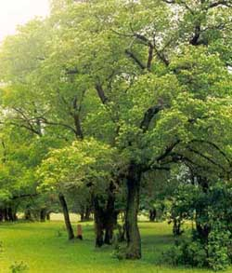
Груша  Таня просит у Андрюши:  - Дай и мне кусочек груши!  - У тебя же есть одна! -  Да растаяла она...  Автор: Санин Е. Г.  Груша  Груша - это очень вкусно.  Нам без груши очень грустно.  Груша - это объеденье,  А особенно в варенье.  Автор: неизвестен | 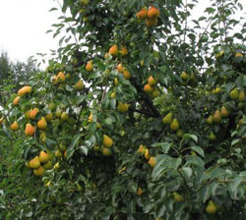
Дуб  Он из жёлудя пророс,  А потом всё рос и рос,  Год за годом подрастал -  И могучим дубом стал!  Автор: Санин Е. Г.  Дуб  Старый дуб!  Твои сынки -  эти юные дубки.  Вверх потянется орава,  и получится дубрава.  Автор: Ю. Насимович | 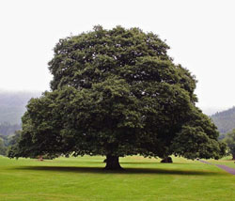
Ель  Ель обыкновенная -  издали надменная,  а вблизи - уютный дом...  Здесь мы дождь и переждём.  Автор: Ю. Насимович  Посвящение ели  Когда коснется Вас зима  Своим дыханьем леденящим,  В заиндевевшие дома,  Пробравшись сквозь лесные чащи,  Придет красавица сама.  На ней зеленый сарафан,  Духи несут смолистый запах,  На сапожке ее сафьян  И бусы шишечек на "лапах"  А свежесть- словно с гор Саян!  Ты гостью в центр посади,  Подай бокал и угощенье  И мишурою наряди,  Преодолев ее смущенье,  Повесь гирлянду не груди.  Пускай сверкает всласть она,  Рожденная лесной чащобой,  И дарит всем любовь сполна,  Нас радуя своей особой  В день фейерверков и вина!  Автор: Некрасов | 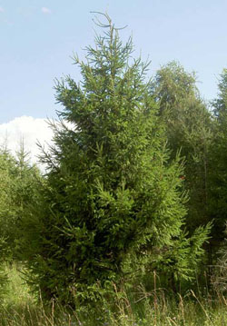
Зеленые кони (Ива)  На синюю речку  Вечерней порою  Зелёные кони  Пришли к водопою.  Склонились они  Над прохладной  Водицей  И долгие годы  Не могут напиться.  Им хочется  В чистое поле  Умчаться,  Да только нельзя  От воды оторваться.  Им хочется вихрем  Лететь по дороге,  Да в землю вросли  Непослушные ноги...  Зелёные кони —  Плакучие ивы,  Склонились над речкой  Зелёные гривы.  Автор: В.Орлов  Ива  Возле речки у обрыва  Плачет ива, плачет ива.  Может, ей кого-то жалко?  Может, ей на на солнце жарко?  Может, ветер шаловливый  За косичку дернул иву?  Может, ива хочет пить?  Может, нам пойти спросить?  Автор: неизвестен  Ива белая  Ива белая, ветла,  если ветер, то бела.  Листья снизу у ветлы  шелковисты и светлы.  Автор: Ю. Насимович  Ива ломкая  Ива ломкая, ракита,  тоже очень знаменита.  Только листья у ракиты  волосками не покрыты.  Автор: Ю. Насимович | 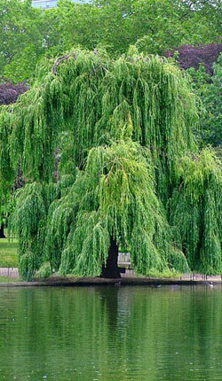
Ирга (отрывок)  Ирга моя чернявая,  Легонько прикоснусь.  За детскими забавами  Впитал я этот вкус!  Страшилками-рассказами  Таится ночь в кустах.  Ирга моя чумазая -  Вкус детства на губах.  Автор: Кавалеров Павел  Ирга  Чудесное растение, прекрасная ирга  Плоды вкусны и очень  Богаты витамином А  И если жадно ягоды  Жевать неосторожно  Следы их долго будет  На вас увидеть можно.  Автор: неизвестен | 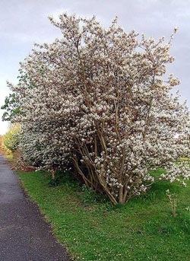
Карагач  Я на пятом этаже, лежу на кровати,  А патлатый карагач, шлёт привет крылатый,  До шестого этажа, дотянулись ветки,  И в окошко мне глядят, стучат по соседски.  ЭЙ, пора тебе вставать, засоня ленивая,  Разбудило вороньё, свора ой крикливая,  Я к окошку подошла, кыш, кричу проклятые,  Карагач мне прошептал, слова непонятные.  Ну а зорька высоко, жаром пышет солнце,  Карагач мне тень создал,прикрыл он оконце,  Так и дружим по соседски,я ворон пугаю,  А он пышный и здоровый, от жары спасает.  Автор: Валентина Пономарёва | 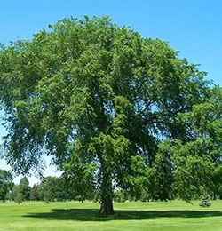
Каштан  Растет на Кавказе каштан-великан,  красавец-каштан, благородный каштан:  меж пильчатых листьев - колючки-доспехи,  и рыцари в этих доспехах - орехи.  Автор: Ю. Насимович  Конский каштан  Конский каштан - горький каштан:  чуть надкусил - ясен обман.  Этот каштан прибыл с Балкан,  вроде каштан, а не каштан.  Автор: Ю. Насимович | 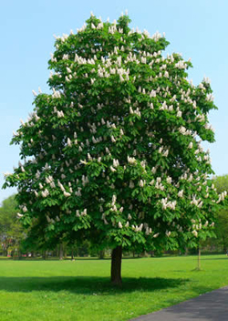
Кедр  Не боится кедр ветра,  Это тот боится кедра  И обходит его, чтоб  Не ударил больно лоб!  Автор: Санин Е. Г.  Кедры  В Гималаях дуют ветры,  и шумят от ветра Кедры;  высота отдельных кедров -  до пятидесяти метров.  Автор: Ю. Насимович | 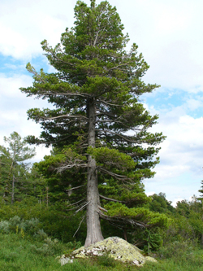
Клен  Клён в рябину был влюблён,  Но стоял безмолвно он,  Как стояла и она,  Тоже в клёна влюблена!  Автор: Санин Е. Г.  Клены  Осень-художница дерево кистью  красит и красит влюблённо:  жёлтые листья,  красные листья -  разные листья у клена.  Автор: Ю. Насимович | 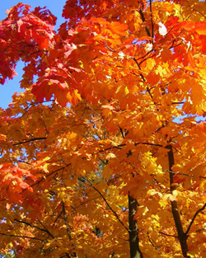
Лещина  Ты, лещина, молодчина!  Дай орешков нам, лещина,  дай нам прутик-удочку -  порыбачим чуточку.  Автор: Ю. Насимович | 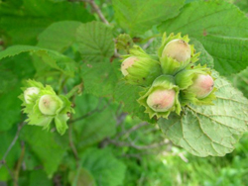
Лимон  Была зима за окнами,  На улице мороз,  У нас на подоконнике  Лимон зелёный рос.  Мы следили за лимоном,  Каждый листик берегли,  С каждым листиком зелёным  Мы возились как могли.  Каждый листик молодой  Обмывали мы водой.  Наконец-то через год  Появился первый плод.  К нам пришли недавно в гости  Два танкиста, два бойца.  Подарили мы танкистам  Все лимоны с деревца.  Автор: А. Барто | 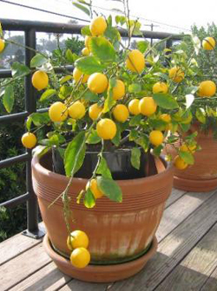
Липа  От простуды  И от гриппа  Дарит нам  Цветочки липа!  Автор: Санин Е. Г.  Липа  Листья-сердечки и с крылышком плод -  Липа на пасеке нашей растёт,  стройная липа,  тенистая липа...  В соты стекается липовый мёд.  Автор: Ю. Насимович | 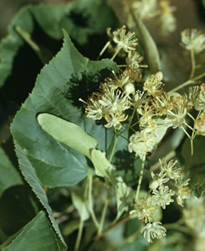
Лиственница  Лиственница обронила хвою  и стоит раздетая зимою,  но придёт на Север к нам весна,  и опять оденется она.  Автор: Ю. Насимович | 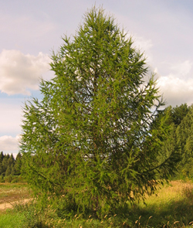
Можжевельник  Можжевельник мал и густ -  деревце, а словно куст!  Автор: Ю. Насимович | 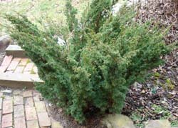
Облепиха  Этот куст облепихи  и оранжев, и густ.  Облепихой облеплен  облепиховый куст.  Автор: Ю. Насимович | 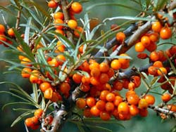
Ольха  Даже осенью она,  Как и летом зелена.  Так зелёную листву  И роняет на траву!  Автор: Санин Е. Г.  Ольха  Ольха, как девочка, скромна,  изящна и стройна.  В серёжках маленьких она  и в шишечках она.  Автор: Ю. Насимович | 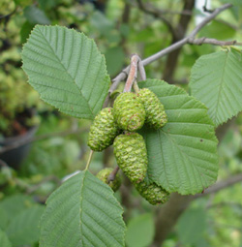
Осина  Играет ветер, мчась по чащам,  с осиной – тополем дрожащим.  Осине ветер засвистит -  в ответ она зашелестит.  Автор: Ю. Насимович  Осинка  Зябнет осинка,  Дрожит на ветру,  Стынет на солнышке,  Мерзнет в жару...  Дайте осинке  Пальто и ботинки -  Надо погреться  Бедной осинке.  Автор: неизвестен | 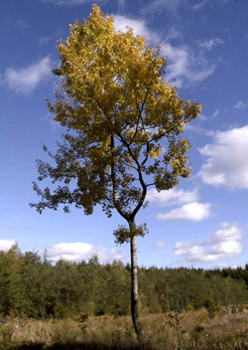
Пихта  Зелёная вечно, не гаснет,  Наряд круглый год не меняет,  И взор не бесчувственный, –  ясный,  По виду она, как святая.  Что ветры зимою студёной,  Что ураган, иль пурга?  Она же княжной урождённа! –  По сути сильна и мягка.  Покажется колкой, холодной,  А ветки коснёшься – нежна.  И видится в пихте порода,  Как в Марье Болконской – княжна!  Стоит средь сугробов глубоких,  Величественна и стройна.  Манер хоть и держится строгих, –  Красой привлекает она!  Автор: Нина Шеменкова | 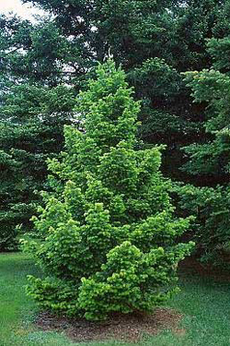
Рябина  Под окном растёт рябина -  в красных ягодах вершина.  Прилетели  свиристели -  угощенье мигом съели.  Автор: Ю. Насимович | 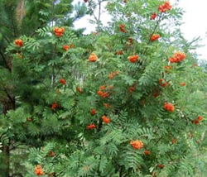
Слива  Так торопится она,  Пробудившись ото сна,  Что сначала жди цветочки,  А потом уже - листочки!  Автор: Санин Е. Г.  Слива домашняя  Домашняя слива  крупна и вкусна,  но маму и папу  не помнит она.  Родители, кто вы?  Терн?  Алыча?  Чья это дочка?  Неужто ничья?  Автор: Ю. Насимович  Сочная слива  Темно-синие плоды  Узнаешь на ветках ты?  Мякоть их на вкус сочна,  А по цвету зелена.  Познакомьтесь, это слива.  С фиолетовым отливом  Лето сшило платье ей,  Нет наряда красивей.  Слива гордо в нем сияет  И все время повторяет:  — Я чудесно сложена,  Пусть внутри и зелена.  Автор: неизвестен | 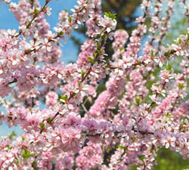
Сосна  Обычную сосну найдёте  в сухом лесу и на болоте;  почти везде растёт сосна -  непривередлива она!  Автор: Ю. Насимович  Сосна  На берегу у озера  стоит сто лет сосна  ее зима морозила  и расцвела весна  стоит корнями держится  на круче, на краю  и целый век так борется  за долю, за свою  весной листвой зеленую  зазеленеет лес  и влагой моросящею  прольется дождь с небес  вокруг сосны колышется  зеленый океан  и волн дыханье слышится  от озера в туман  вокруг сосны красуется  зеленая весна  но всем в сердца запомниться  столетняя сосна  сосна с ветрами борется  и все равно стоит  когда затихнет кажется  она тихонько спит  Автор: porosenok | 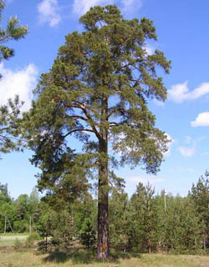
Тополь  За окном, в разгаре лета,  Побелела вся земля.  Неужели снег? Нет, это –  Пух роняют тополя!  Автор: Санин Е. Г. | 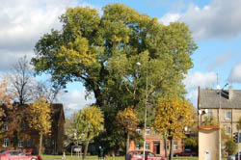
Туя  На первенство не претендуя,  растёт медлительная туя  и прячет веточки свои  в хвоинки в виде чешуи.  Она не местная гражданка,  а североамериканка.  Автор: Ю. Насимович | 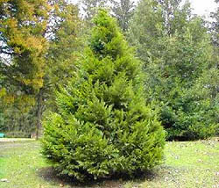
Черёмуха  Черёмуха душистая  С весною расцвела  И ветки золотистые,  Что кудри, завила.  И кисточки атласные  Под жемчугом росы  Горят, как серьги ясные  У девицы-красы.  А рядом, у проталинки,  В траве между камней,  Бежит, струится маленький  Серебряный ручей.  Автор: Сергей Есенин  Черемуха  Весна идёт,  бурлит,  поёт...  Весной черемуха цветёт,  вся в белых кисточках она -  как снегом припорошена!  Автор: Ю. Насимович | 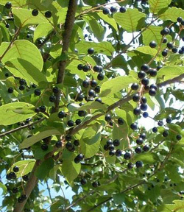
Черешня  Так на вишенку похожа  Словно младшая сестра.  Так красива, так пригожа,  А на вкус как хороша!  Автор: Светлана Суворова | 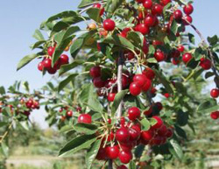
Шелковица  Хотите познакомиться?  Меня зовут шелковица.  Ещё я называюсь тутой.  Когда слегка надрезан лист,  слегка напоминаю клён,  а если не надрезан - липу.  Цвету невзрачными цветками,  зато плоды - как ежевика.  Давно я странствую по свету,  а родина моя - Китай.  Листвой кормлю я шелкопряд,  прядёт он шёлк на ваш наряд.  Автор: Ю. Насимович | 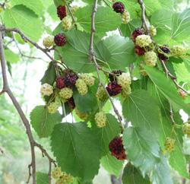
Яблоня  Зимою спит устало  Под снежным одеялом.  Весною белым цветом,  Как девица одета.  А с наступленьем лета  Подарки дарит детям.  Ее плоды сочны, вкусны.  Едят до самой до зимы.  Один бочок - зеленый.  Под солнышком взращенный.  Другой бочок горит огнем  И солнца луч играет в нем.  Автор: Светлана Суворова  Яблоня домашняя  У яблони домашней лист  слегка "помят" и волосист.  А листья прочих яблонь глаже,  и волосков не видно даже.  Автор: Ю. Насимович  Дикая яблоня  С дикой яблони в лесу  кислых яблок принесу -  будет нам на новый год  и варенье, и компот.  Автор: Ю. Насимович | 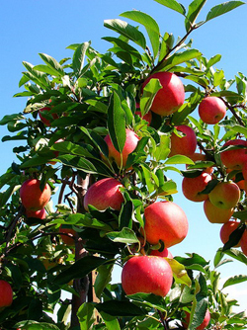
Ясень  Как ты строен и прекрасен,  наш родной высокий ясень!  Украшение лесочков,  как ты зелен и тенист!  До пятнадцати листочков  образуют сложный лист.  Автор: Ю. Насимович | 